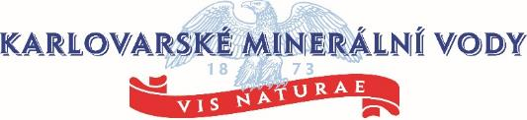

Česká novinka Fruttimo Aquila boduje se svým designem i v zahraničí

Praha, 20. srpna 2015

Světově uznávaný web o obalovém designu Packaging of the World své čtenáře informoval o unikátním designu lahve nového produktu Fruttimo Aquila, který navrhl designer Marek Mikovec. Samotný výběr je u takto významného média prestižním oceněním kvalitního a originálního designu. Spotřebiteli oblíbená novinka Fruttimo Aquila tak díky své originální lahvi boduje také u nadšenců dobrého designu.

Čeští spotřebitelé si velmi oblíbili letošní novinku Karlovarských minerálních vod (KMV) – přírodní ovocný nápoj Fruttimo Aquila, jak dokazují prodeje z prvních měsíců od uvedení na trh a také úspěch na sociálních sítích (Instagram), kde spotřebitelé sdílejí své fotky a názory související právě s tímto produktem.

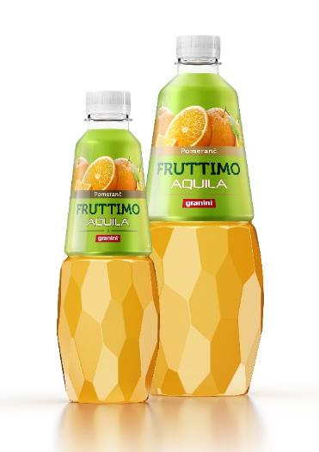
Fruttimo zaujme také unikátním designem svých lahví. „Kromě nápaditého tvaru lahve, který by evokoval chuť a čerstvost ovoce jsme i u tohoto nového produktu hledali neméně důležitý aspekt finálního designu, kterým je funkčnost obalu,“ říká Ondřej Postránský, marketingový ředitel KMV. Očekávání KMV naplnil designer Marek Mikovec, se kterým KMV dlouhodobě spolupracují. „Tvar lahve symbolizuje čerstvě okrájené ovoce. Průhlednou část lahve tvoří více než 50 facet, ze kterých ani jedna není stejná. Lesk facet a také lom světla dynamicky mění tvar a dává lahvi unikátní charakter,“ říká designer Marek Mikovec.

Aktuálně si nápaditého designu Fruttima všiml prestižní web o obalovém designu Packaging of the World. „POTW je prestižní portál o obalovém designu, který celosvětově vybírá ty nejkreativnější obaly. Prezentace produktu na stránkách POTW je uznáním jeho kvalit,“ dodává Marek Mikovec.

Příspěvek na webu najdete zde:

http://www.packagingoftheworld.com/2015/08/fruttimo-aquila-with-granini.html

O designerovi Marku Mikovcovi

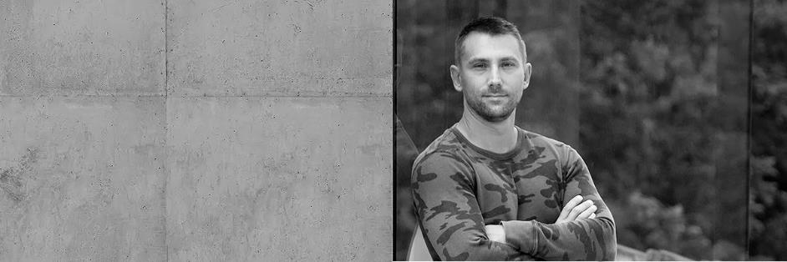

Vystudoval Akademii výtvarných umění v Bratislavě/obor Industrial design. Na Akademii umění v Saint Etienne ve Francii se specializoval na studium navrhování prostřednictvím CAD. Od ukončení studií působí v České republice a od roku 2005 se designu věnuje jako freelance designer.
Pro KMV navrhoval např. design nových sportovních lahví Magnesia GO, stage bar pro Mattoni Koktejl Festival, cenu Hvězda Internetu pro Českého Slavíka, či občerstvovací automaty VERY GOODIES pro Letiště Václava Havla Praha.

O produktu Fruttimo Aquila

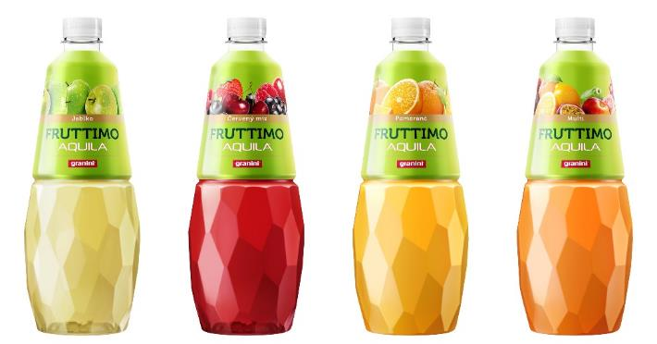

Stylový nápoj vznikl spojením prémiových džusů Granini a pramenité vody Aquila a osvěží čtyřmi oblíbenými příchutěmi - jablkem, pomerančem, multi a červeným mixem. Samozřejmostí je nulový obsah barviv a konzervantů a vysoký podíl ovocné složky. Výhodou je o 20 % nižší obsah kalorií.

O Karlovarských minerálních vodách
Karlovarské minerální vody, a. s. jsou největším výrobcem minerálních a pramenitých vod ve střední Evropě. Vedle tradiční minerální vody Mattoni vyrábí pramenitou vodu Aquila a minerální vodu Magnesia. Společnost byla založena karlovarským rodákem Heinrichem Mattonim v roce 1873. Současnou podobu získaly Karlovarské minerální vody v 90. letech díky výrazným investicím nových majitelů, italské rodiny Pasquale. KMV v současné době vyváží své produkty do více než 20 zemí světa
a vlastní zahraniční značky minerálních vod v Rakousku, Maďarsku a na Ukrajině. Profesionální přístup KMV i jejích zaměstnanců k otázce kvality produktů byl ohodnocen celou řadou ocenění. Společnost se významně podílí na kulturním, sportovním a společenském životě v České republice. Podporuje také projekty spojené s ochranou přírody a otázkou ekologie. KMV jsou členem Národní sítě Global Compact ČR, která sdružuje firmy a organizace zapojené do UN Global Compact - největší světové iniciativy společenské odpovědnosti a udržitelného podnikání pod záštitou OSN.

Kontakt pro média
Pavel Novák, mediální zástupce KMV
Telefon: (+420) 724 012 604
E-mail: pavel.novak@amic.cz

